３ 御蔵の配置と規模
（１）橋津港藩御蔵之絵図と文化３年の御蔵
橋津港藩御蔵之絵図の写真は、町史前編の口絵に「橋津藩倉絵図（嘉永年間以前）」の表示のもとに掲載されている（鳥取県立博物館蔵）。
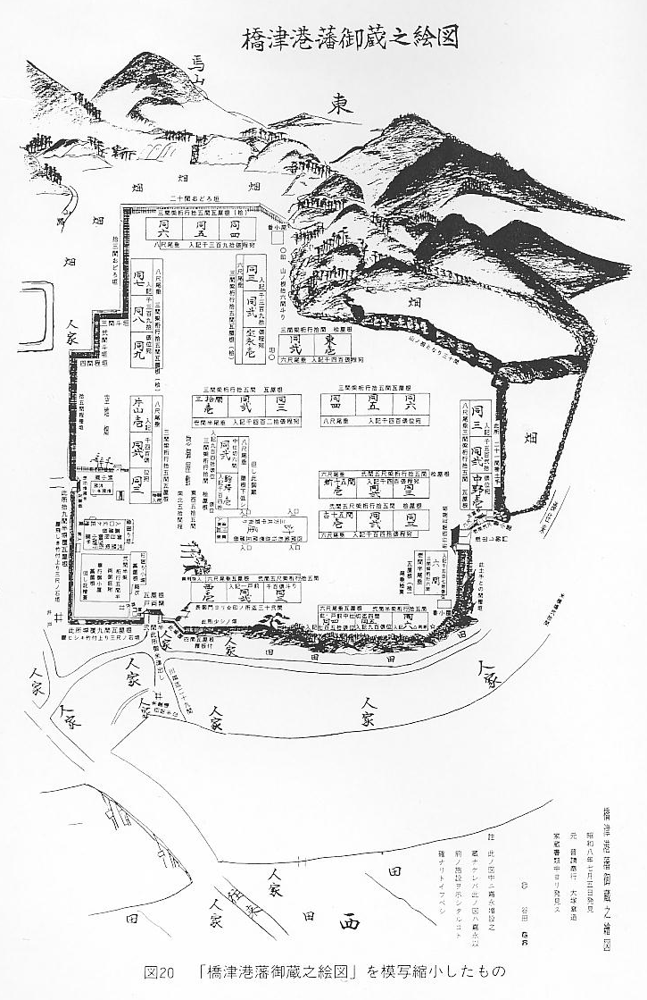
この絵図の右下に町史前編の編さん委員長 谷田亀寿の筆記がある。
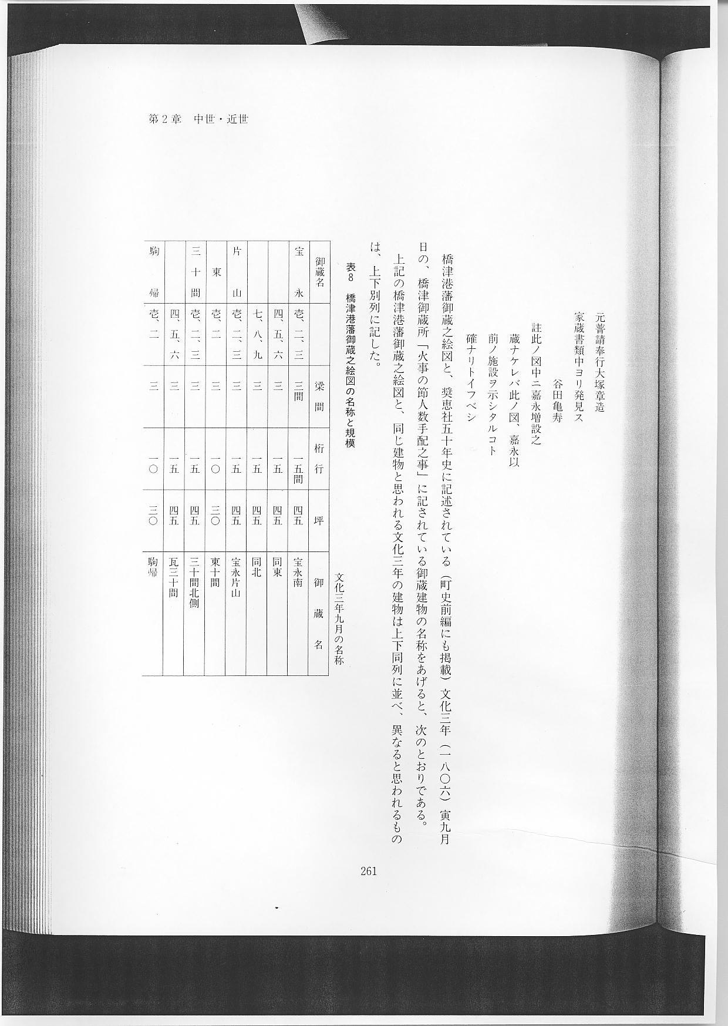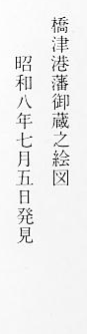
橋津港藩御蔵之絵図と、奨恵社５０年史に記述されている（町史前編にも掲載）文化３年（１８０６）寅９月日の、橋津御蔵所「火事の節人数手配之事」に記されている御蔵建物の名称をあげると、次のとおりである。
上記の橋津港藩御蔵之絵図と、同じ建物と思われる文化３年の建物は上下同列に並べ、異なると思われるものは、上下別列に記した。
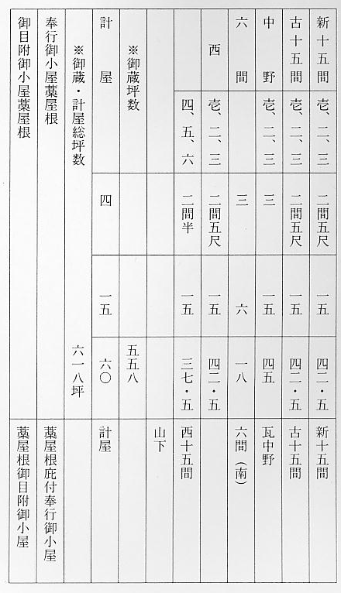
絵図によって、これらが描かれた当時の御蔵の配置・規模等を知ることができるが、文化３年９月当時の御蔵の配置・規模等については「山下」御蔵が不明である。
御蔵の坪数 奨恵社５０年史は、「旧藩当時には倉庫１６棟、建坪６０３坪を有し年々５万俵以上の米を収納したのであった。倉庫名称は、西１５間、山下、６間、古１５間、計屋、新１５間、駒帰、３０間北側 宝永南、同東、同北、瓦中野、東１０間、瓦３０間、瓦片山。以上１５棟。是に嘉永１棟を加えて１６棟とす。」と述べている。
御蔵之絵図では、計屋を除く御蔵１４棟で５５８坪、計屋を加え１５棟では６１８坪である。
いつごろ描かれた 次の項で現存する「古」御蔵について述べているが、この絵図の「西 １、２、３」の地には、現存する
絵図か 「古」御蔵が天保１４年（１８４３）に建てられている。したがって、この絵図は天保１４年より古い年代のものであり、かつまた、文化３年９月には「西１５間」１棟のみになっているから、この時点には、「西１・２・３」が取り壊されており、その代わりに「山下」御蔵がどの地にか建設されていたものと思われる。これらのことを総合的に考えれば、橋津港藩御蔵之絵図は文化３年より前に作成されたものと思われる。
ところで、天保１５年湊村田畑地続字限絵図「五 字御蔵廻り」によると、御蔵地の西区域と上橋津村に通ずる「湊往来」の間の土地のうち、肩書が「宝寅」と記されている土地に８軒の家形が描かれ、御蔵之絵図の奉行御小屋横にある門に向かって右側の土地には、肩書が「寛子」と記されて１軒の家形が描かれている。なお御蔵之絵図には、前者の肩書の土地に「人家」と１か所に記され、後者の土地にも「人家」と１か所記されている。
これらのことを考えれば、宝暦８年（１７５８）・寛政４年（１７９２）に地改めされた土地に人家を建てたものであり、これらの人家が御蔵之絵図に描かれていることは、少なくとも寛政４年より後であり、さきに述べた文化３年の間に作成された絵図であると推測される。
屋根のようす 「宝永」御蔵1・２・３・４・５・６・７・８・９及び「６間」御蔵には、「瓦屋根」のはり紙がしてあり、台紙には「桧屋根」と記されている。「東」・「駒帰」・「新１５間」・「古１５間」御蔵には「桧屋根」その他の御蔵には「瓦屋根」と記されている。
（２）橋津御蔵へ納入する御蔵分と収納量
御 蔵 分 橋津御蔵へ年貢米等を納付した御蔵分（御蔵下）の村について、奨恵社５０年史は「現存橋津倉庫計屋に掲示してあるものに其納米町村を明記せるものがある。享和３年（１８０３）亥８月の日付である。」と述べ、旧河村郡のうち竹田谷を除く７９村と、旧久米郡のうち３１村の村名を記述している。
なお、御蔵分の変更の例として、鳥取藩政資料の在方諸事控寛保４年（１７４４）８月１２日条に、久米郡上神村の年貢は今まで橋津へ納めていたが、このたび由良御蔵所へ納入するよう、久米郡大庄屋へ指示している。
収 納 量 年によって収納量に増減があり、一定したものではなかったようである。
鳥取藩史「財政志３」、寛政５年（１７９３）御勘定目録控、及び慶応２年（１８６６）分因伯各郡御勘定目録による状況は次のとおりである。
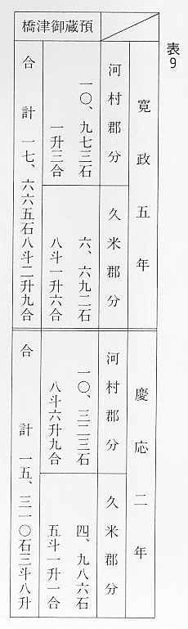
御蔵之絵図に示す 御蔵之絵図には、各御蔵ごとに収納できる俵数が記入されており、その総計は４万９６４０俵を数え、奨
収納可能量 恵社５０年史によれば嘉永以後１棟の御蔵が増築されたといわれるが、さらに収納可能量は増加し５万俵を超えたものと思われると述べている。

